1.1 Ansichten einer Bauzeichnung erstellen

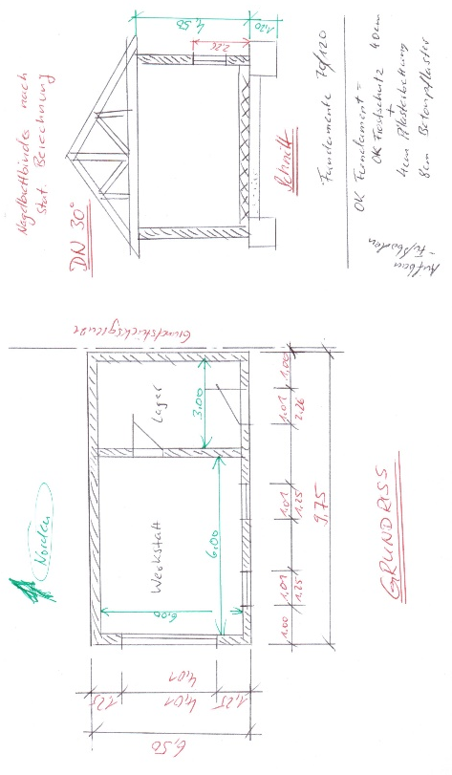
Fach | Hochbau
Jahrgangsstufe | 10
Lernfeld | LF 3: Hochbau
Querverweise zu weiteren Lernfeldern des Lehrplans | Diese Lernsituation ist auch für weitere Bauberufe geeignet, welche Bauzeichnungen benötigen.
Zeitrahmen | 2 Unterrichtsstunden
Benötigtes Material | Zeichenmaterialien, Taschenrechner, Arbeitsblätter

Kompetenzerwartungen

Die Schülerinnen und Schüler …
- planen die Herstellung eines einschaligen Mauerwerkskörpers aus klein- oder mittelformatigen künstlichen Mauersteinen einschließlich Öffnungen.
- fertigen Ausführungszeichnungen an und führen Mengen- und Materialermittlungen anhand von Tabellen durch.

Phasen der vollständigen Handlung
- Orientieren:
Handlungssituation:
Ein Bekannter möchte ein Werkstattgebäude errichten. In einem persönlichen Gespräch ist eine Handskizze entstanden.
- Informieren:
Informationen und Details zur baulichen Situation sind in der Angabe und der Handskizze vorgegeben
- Die Außenwände erhalten eine Dicke von 24 cm.
- Unter den Wänden sind Streifenfundamente vorgesehen.
- Als Dachkonstruktion werden Nagelbrettbinder (nach statischer Berechnung) mit einer Dachneigung von 30° montiert. Der Dachüberstand beträgt 35 cm.
Die Nagelbrettkonstruktion liegt auf einem Ringanker auf.
- Das Bauvorhaben sieht eine Grenzbebauung vor, deshalb darf an dieser Stelle kein Dachvorsprung erstellt werden. Darum wird der Giebel vollständig aufgemauert.
Beim gegenüberliegenden Giebel ist eine Brettverschalung vorgesehen.
- Als Fußboden ist ein Betonpflaster mit einer Höhe von 8cm vorgesehen.
Pflasterbettung: 4cm Edelsplitt 0/8
Diese liegt auf einer Frostschutzschicht von 40 cm auf.
(OK Frostschutz = OK Fundament)
- Planen:
Die Schülerinnen und Schüler korrigieren die Handskizze. Danach Informieren Sie sich über die Zusammenhänge der Projektionen anhand eines Informationsblattes.
- Durchführen:
Die Schülerinnen und Schüler zeichnen die Ansichten anhand von Projektionslinien.
- Kontrollieren und Bewerten:
Die Schülerinnen und Schüler vergleichen im Gallery Walk die Zeichnungen und diskutieren die Ergebnisse.

Aufgabe

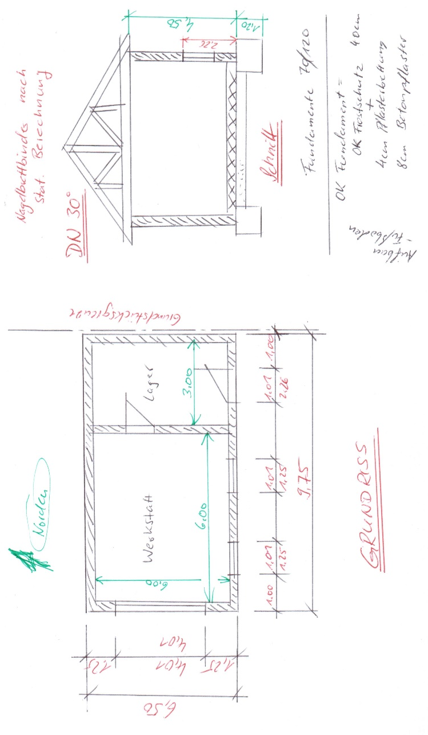Handlungssituation:

Ein Bekannter möchte ein Werkstattgebäude errichten. In einem persönlichen Gespräch ist folgende Handskizze entstanden.

Er bitte Sie, ihnen die Außenansichten zu zeichnen, um einen Eindruck des
geplanten Bauvorhaben zu erhalten.

Zeichnen Sie den Gebäudegrundriss im Maßstab 1:100.
Dabei achten Sie auf die Baunennmaße. (Die Skizze ist ggf. zu korrigieren.)

Die Außenwände erhalten eine Dicke von 24 cm.

Unter den Wänden sind Streifenfundamente vorgesehen.

Als Dachkonstruktion werden Nagelbrettbinder (nach statischer Berechnung)
mit einer Dachneigung von 30° montiert. Der Dachüberstand beträgt 35 cm.
Die Nagelbrettkonstruktion liegt auf einem Ringanker auf.

Das Bauvorhaben sieht eine Grenzbebauung vor, deshalb darf an dieser Stelle kein Dachvorsprung erstellt werden. Darum wird der Giebel vollständig aufgemauert.
Beim gegenüberliegenden Giebel ist eine Brettverschalung vorgesehen.

Als Fußboden ist ein Betonpflaster mit einer Höhe von 8cm vorgesehen.
Pflasterbettung: 4cm Edelsplitt 0/8
Diese liegt auf einer Frostschutzschicht von 40 cm auf.
(OK Frostschutz = OK Fundament)

Zeichnen Sie drei Ansichten im Maßstab 1:100.
Hinweis: Die zum Zeichnen erforderliche Schnittdarstellung ist vorgegeben.

Arbeitsauftrag 1: - Lösung -

Zeichnen Sie den Gebäudegrundriss im Maßstab 1:100.
Dabei achten Sie auf die Baunennmaße.
(Die Skizze ist ggf. zu korrigieren.)

Arbeitsauftrag 1:

Zeichnen Sie den Gebäudegrundriss im Maßstab 1:100.
Dabei achten Sie auf die Baunennmaße.
(Die Skizze ist ggf. zu korrigieren.)

Arbeitsauftrag 2:

Informieren Sie sich über die Zusammenhänge der Projektionen.
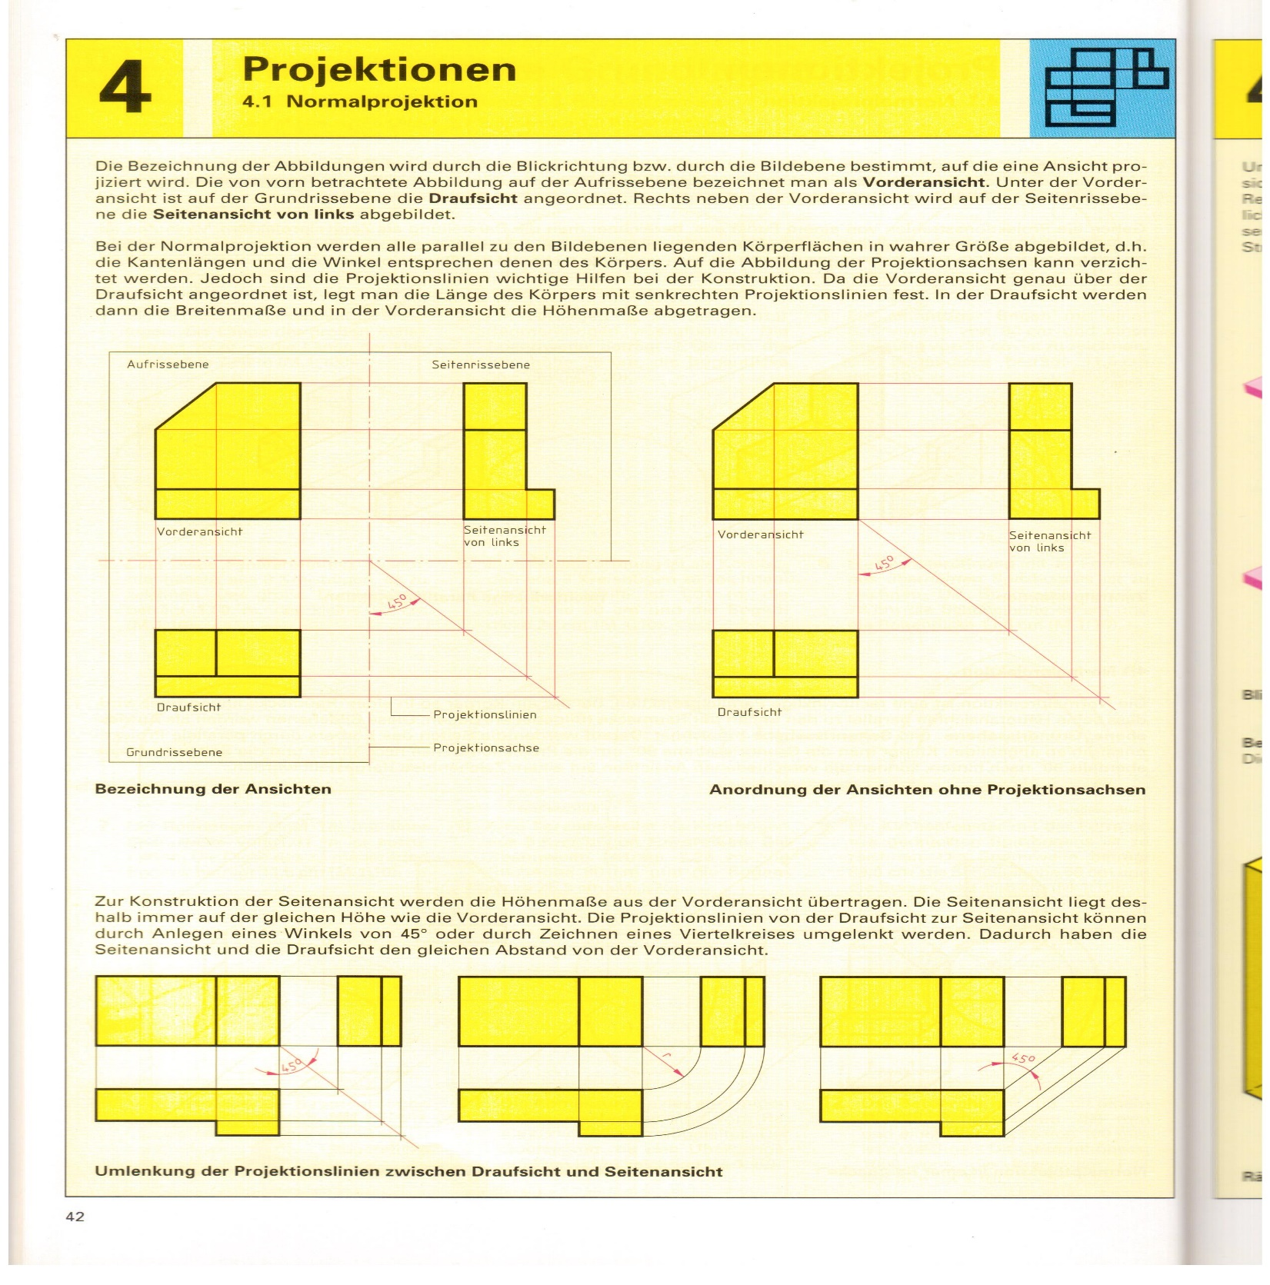
Bildnachweis: Fachbuch Bautechnik – Technisches Zeichnen
Europa Lehrmittel
4. Auflage 2005, Seite 42

Um relativ einfach Außenansichten zu zeichnen, wird oftmals als Draufsicht der Grundriss verwendet. Als Seitenansicht kann evtl. die Schnittzeichnung eingesetzt werden.

Arbeitsauftrag 3: - Lösung –

Zeichnen Sie Anhand von Projektionen die Süd-Ansicht
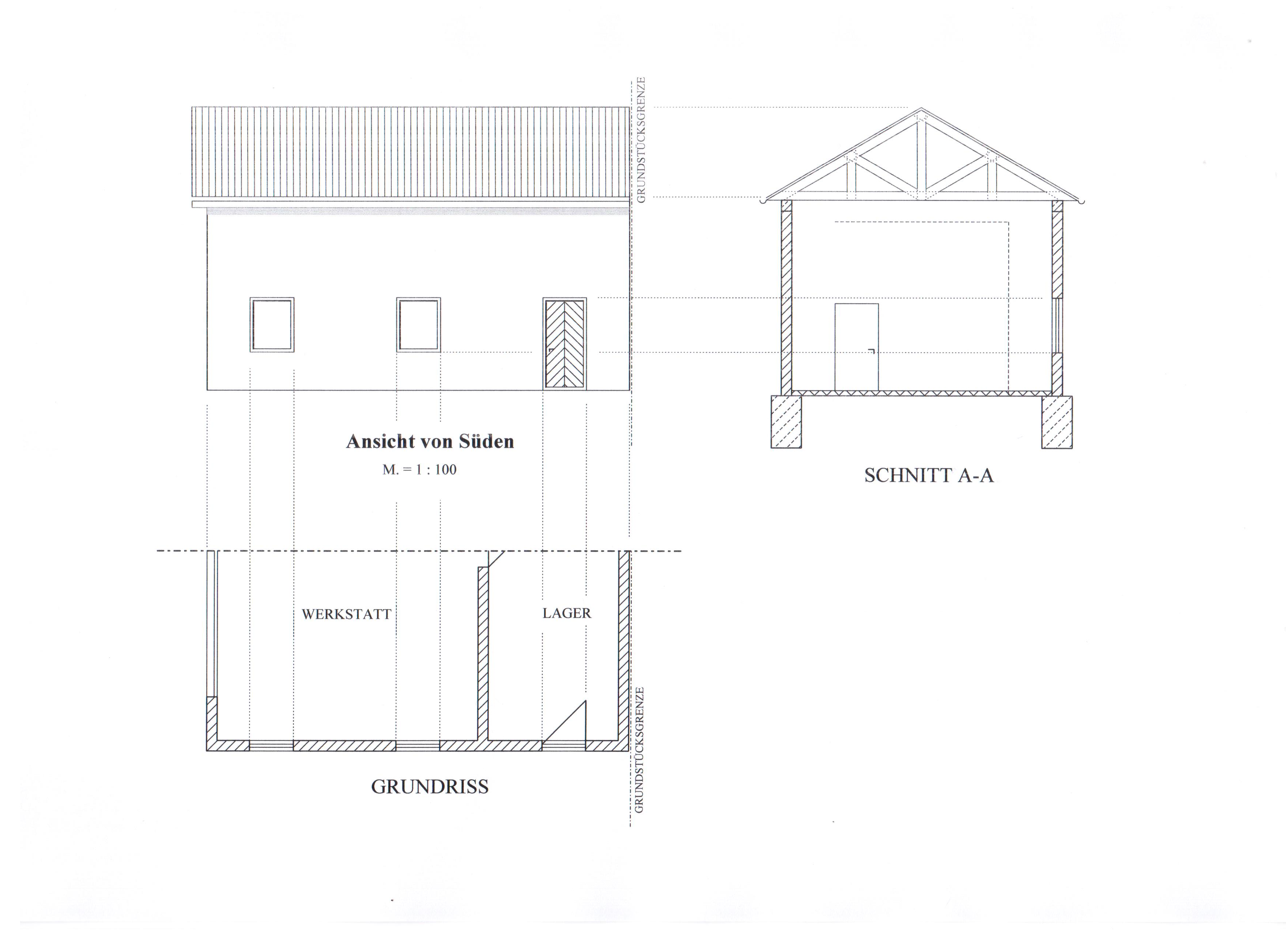

Arbeitsauftrag 3:

Zeichnen Sie Anhand von Projektionen die Süd-Ansicht

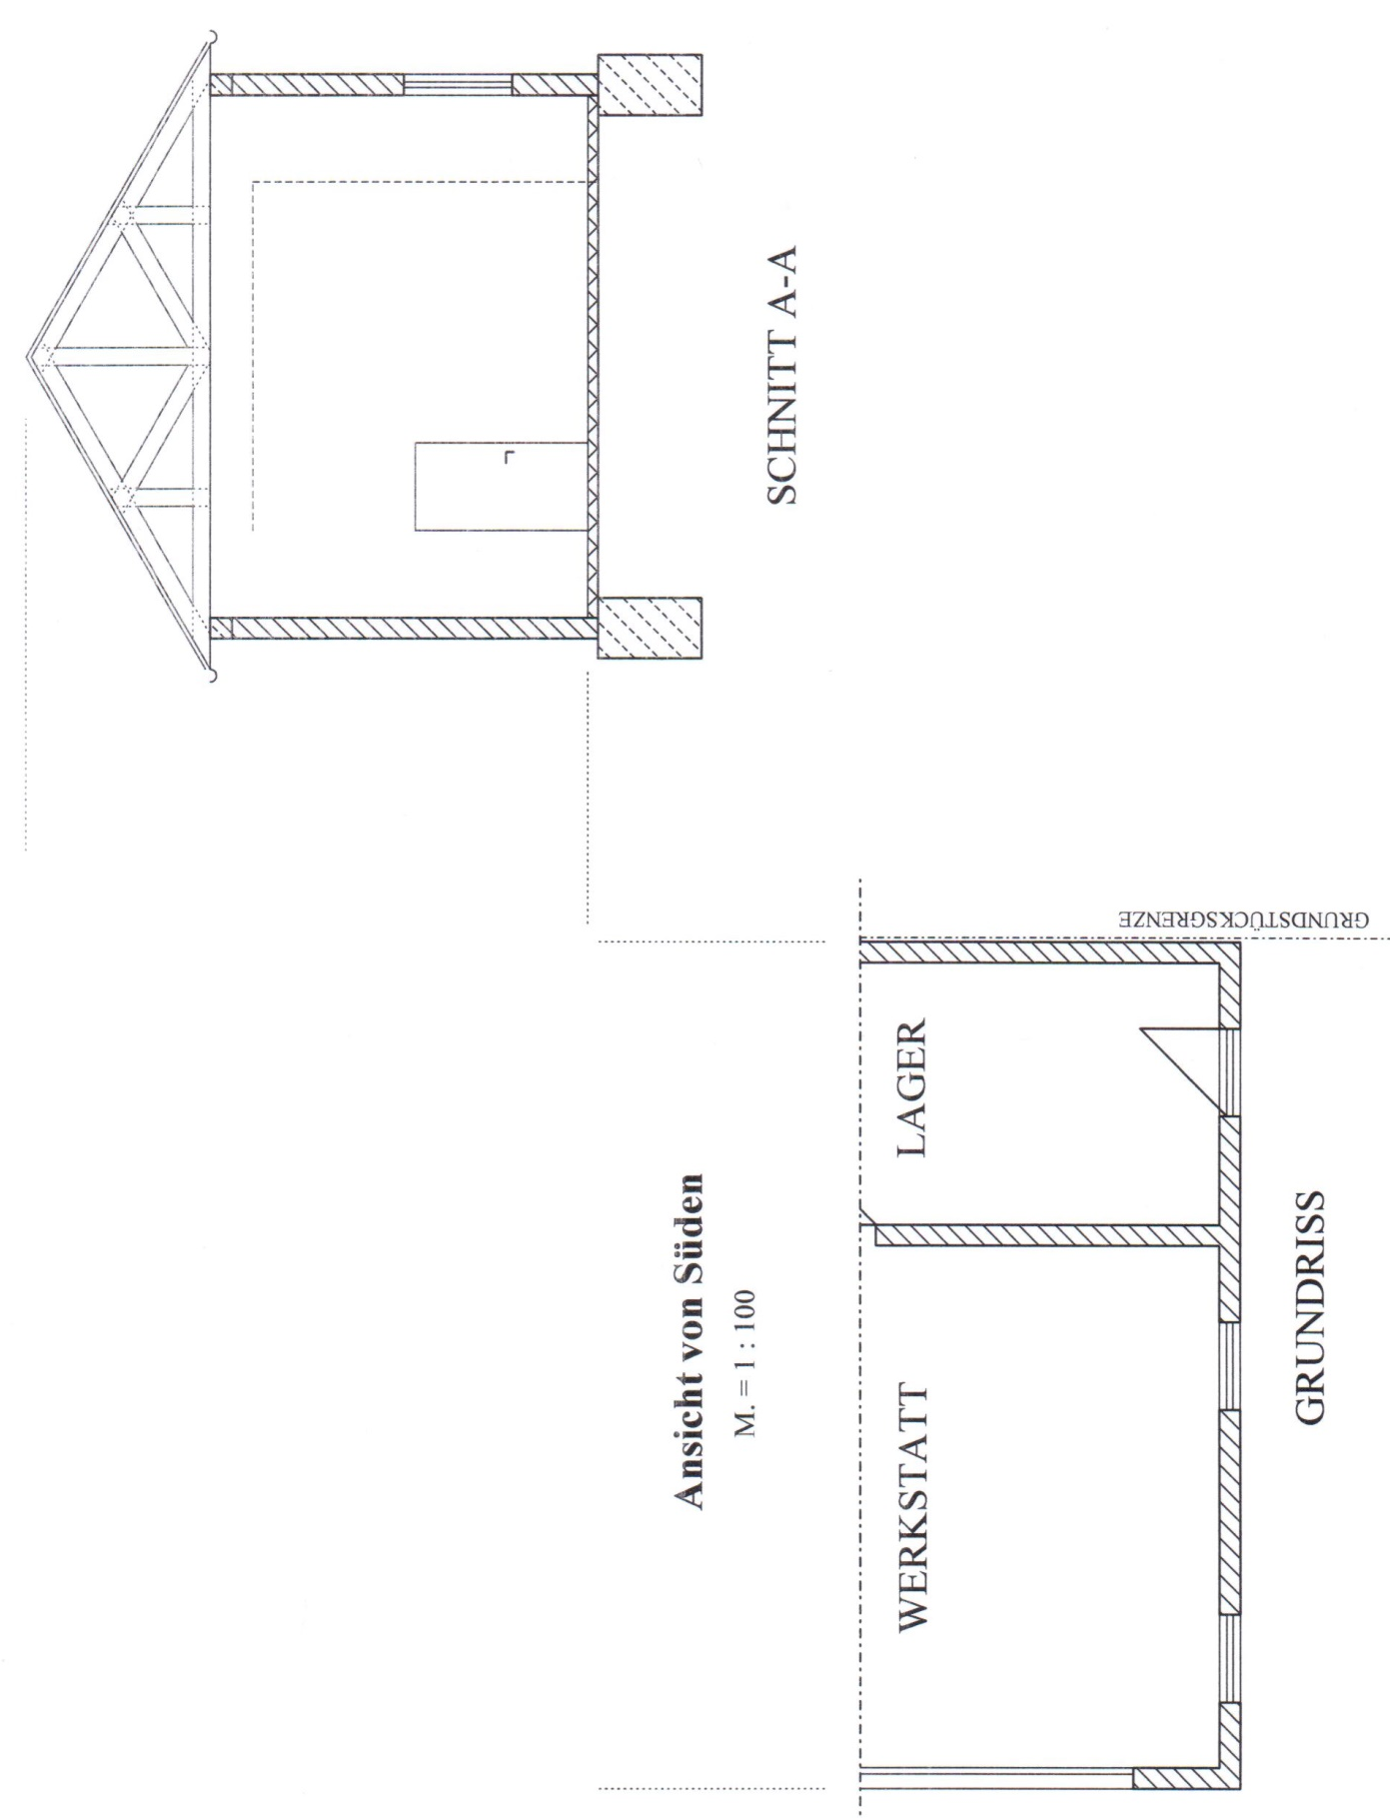

Arbeitsauftrag 4: - Lösung –

Zeichnen Sie Anhand von Projektionen die Nord-Ansicht

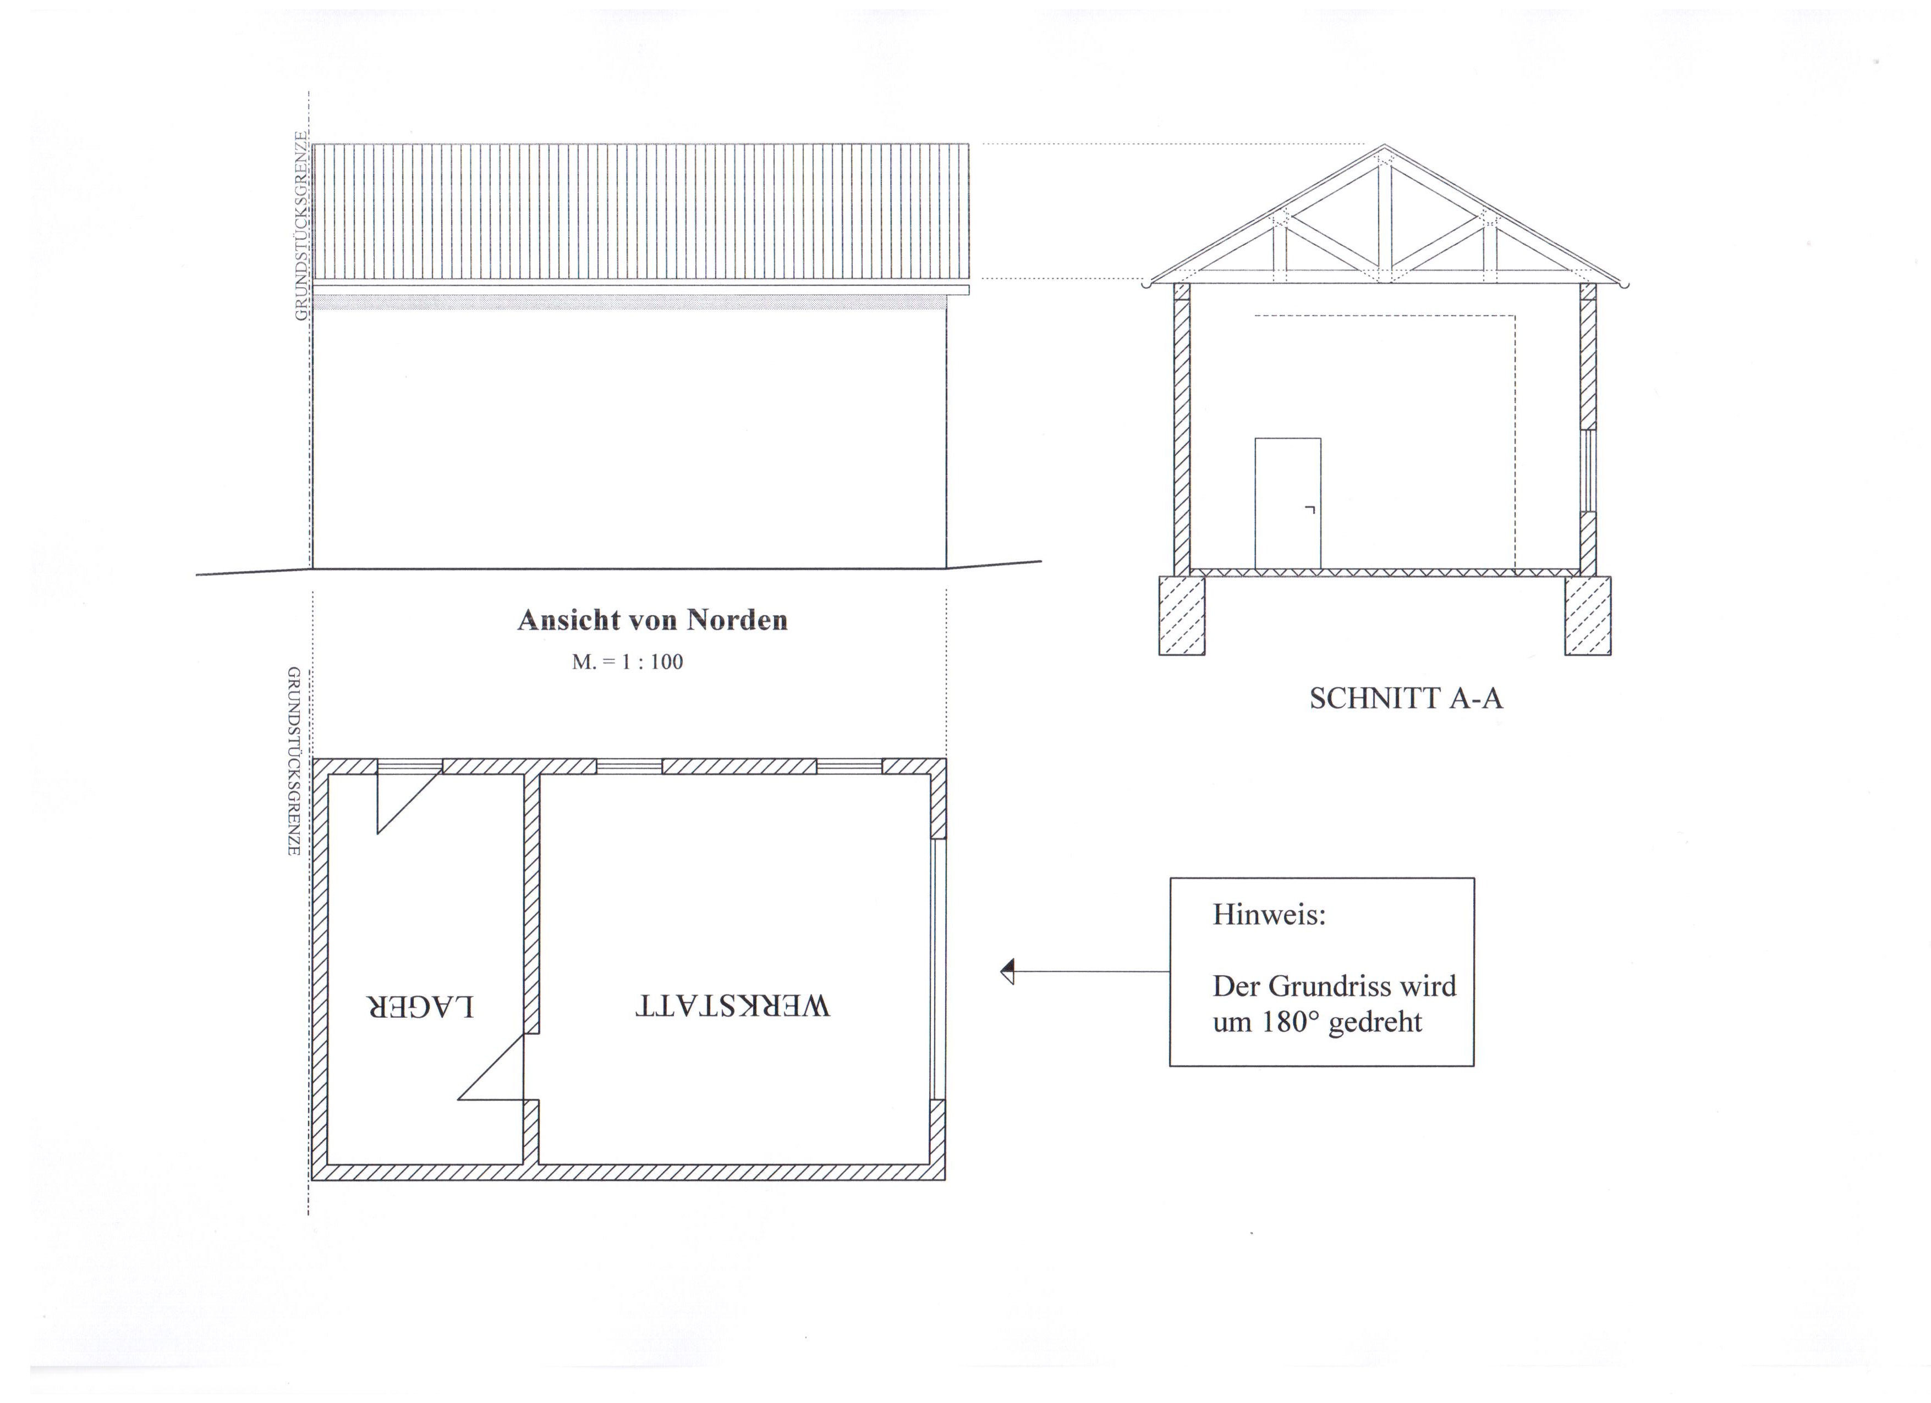

Arbeitsauftrag 4:

Zeichnen Sie Anhand von Projektionen die Nord-Ansicht

Arbeitsauftrag 5: - Lösung -

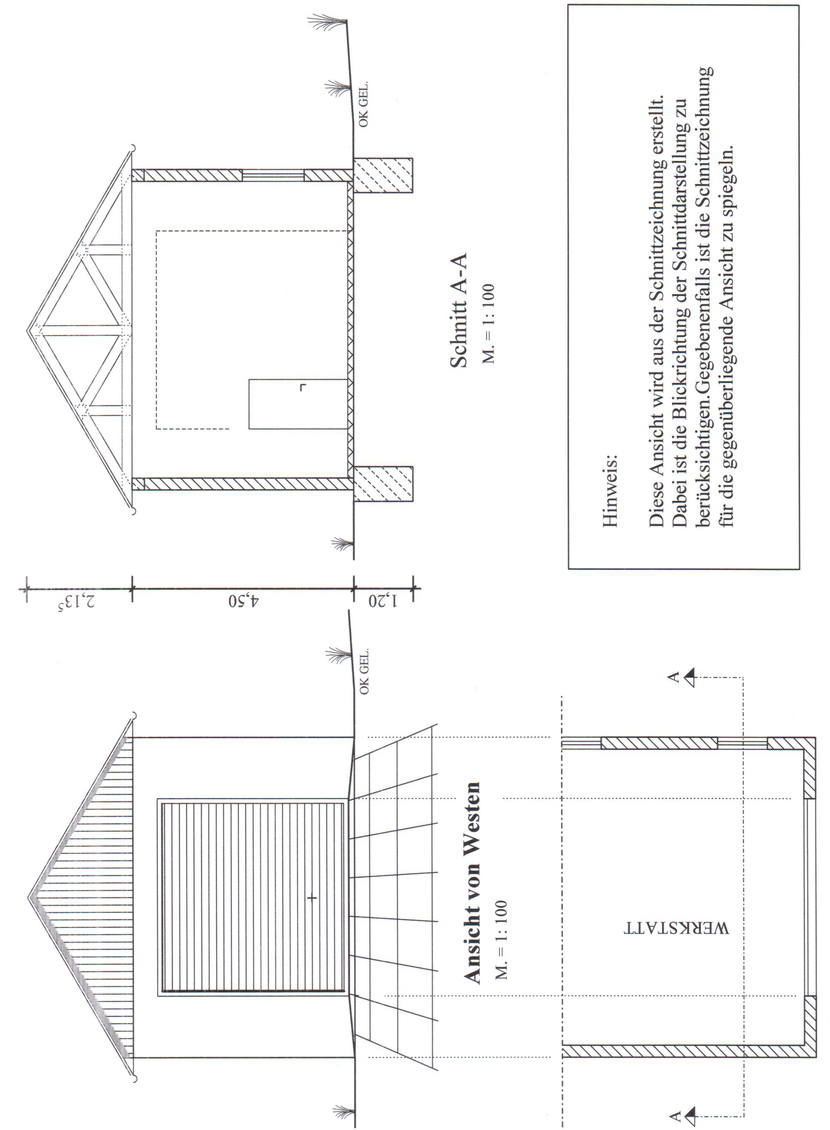
Zeichnen Sie Anhand von Projektionen die West-Ansicht

Arbeitsauftrag 5:

Zeichnen Sie Anhand von Projektionen die West-Ansicht
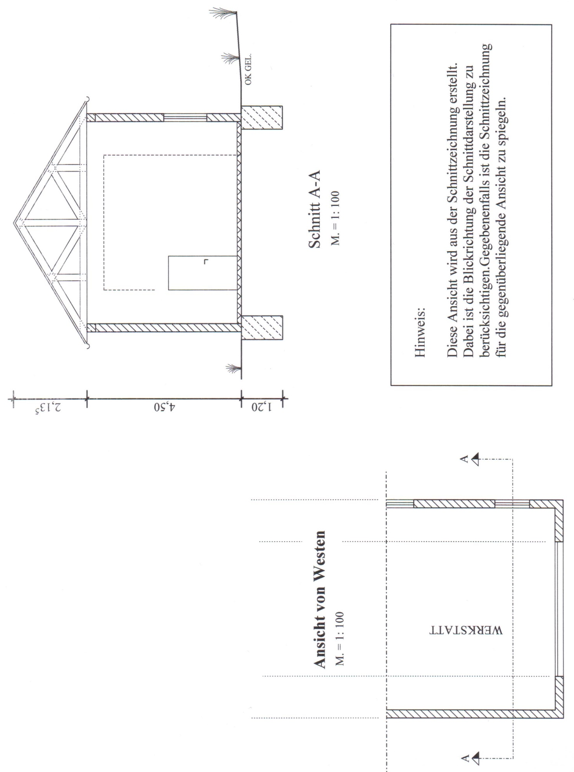

Hinweise zum Unterricht
Das Projekt kann auch differenziert Unterrichtet werden. Hierfür können Arbeitsblätter ohne Hilfestellungen verwenden. Vorkenntnisse über normgerechtes Zeichnen müssen vorhanden sein. Optional kann zusätzlich die Ost-Ansicht gezeichnet werden.

Querverweise zu anderen Fächern/Fachrichtungen
Diese Lernsituation ist auch für weitere Bauberufe geeignet, welche Bauzeichnungen benötigen.

Quellen- und Literaturangaben

Die Aufgabe und alle nicht anders gekennzeichneten Texte wurden für den Arbeitskreis „Umsetzungshilfe für Lehrkräfte zur Vermittlung von mathematischen und zeichnerischen Grundlagen im Rahmen des Lernfeldunterrichts“ am Staatsinstitut für Schulqualität und Bildungsforschung (ISB) erstellt. Alle Rechte für Bilder und Texte liegen beim ISB, München 2021.

- Die Zeichnungen wurden erstellt mit CreativeLines 3.0

- Bildnachweis: Fachbuch Bautechnik – Technisches Zeichnen
Europa Lehrmittel, 4. Auflage 2005, Seite 42

